201621082 오가현

가설
- 몸무게에 따라 크래커를 먹는 양이 달라질 것이다.
- 포만감에 따라 크래커를 먹는 양이 달라질 것이다.
- 몸무게와 포만감의 상호작용에 따라 크래커를 먹는 양이 달라질 것이다.

- df (total) : 80 - 1 = 79
- df (within) : 19 + 19 + 19 +19 = 76
- df (between) : 4 – 1 = 3
- df (A) : 2 - 1 = 1
- df (B) : 2 - 1 = 1
- df(AxB) : 3 – 1 – 1 = 1

- SS (total) : 520 + 5396 = 5916

- SS (within) : 1540 + 1270 + 1320 + 1266 = 5396

- SS (between) : (440²/20)+(300²/20)+(340²/20)+(360²/20)-(1440²/80) = 520

- SS (A) : ((740^2)/40) + ((700^2)/40) - ((1440^2)/80) = 20
- SS (B) : ((780^2)/40) + ((660^2)/40) - ((1440^2)/80) = 180
- SS (AxB) : 520 - 20 – 180 = 320

- MS (A) : 20 / 1 = 20
- MS (B) : 180 / 1 = 180
- MS (AxB) : 320 / 1 = 320
- MS (within) : 5396 / 76 = 71

- F (A) : 20 / 71
- F (B) : 180 / 71
- F (AxB) : 320 / 71

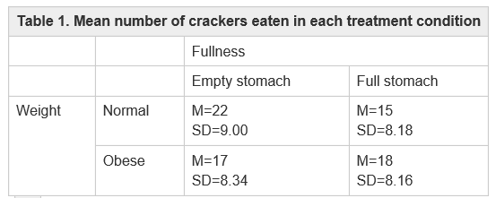

Result
Source | SS | df | MS | F
Between treatment | 520 | 3
FactorA (weight) | 20 | 1 | 20 | 20/71
FactorB (fullness) | 180 | 1 | 180 | 180/71
AxB interaction | 320 | 1 | 320 | 320/71
Within treatment | 5396 | 76 | 71
Total | 5916 | 79
Weight x fullness factorial design

통계학적 결정
- F의 근사값은 4이다. FA와 FB는 4보다 작기 때문에 몸무게나 포만감은 크래커를 먹는 양에 영향을 끼치지 않는다. FAxB는 4보다 크기 때문에 몸무게와 포만감의 상호작용은 크래커를 먹는 양에 영향을 끼친다.

결과
- 몸무게에 따라 크래커를 먹는 양이 달라지지 않는다.
- 포만감에 따라 크래커를 먹는 양이 달라지지 않는다.
- 몸무게와 포만감의 상호작용에 따라 크래커를 먹는 양이 달라진다.

